MÁQUINAS VIRTUALES
-Días 17/12/2025 y 18/12/2025
Guía de instalación
Preparación:
Ya que es un proceso que puede llevar varios minutos, lo primero que hay que hacer si no se tienen las ISOs es descargarlas y mientras tanto continuar con la creación de las máquinas, las ISOs se pueden encontrar fácilmente por internet.
Enlaces a las páginas de descarga:
Windows 10 64-Bit.iso
https://workdrive.zohopublic.eu/external/4c5539f9483049c97cb0be85efd8575d33cabf01f4a0319197e6d921f8105ec5

ubuntu-24.04.3-desktop-amd64.iso
https://ubuntu.com/download/desktop/thank-you?version=24.04.3&architecture=amd64&lts=true

Abrir VirtualBox y seleccionar la opción de Preferencias.
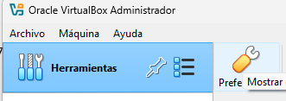

En el apartado General, dirigirse a Carpeta predeterminada de máquinas y seleccionar la carpeta donde se desea que se guarden las máquinas virtuales y otros archivos relacionados.
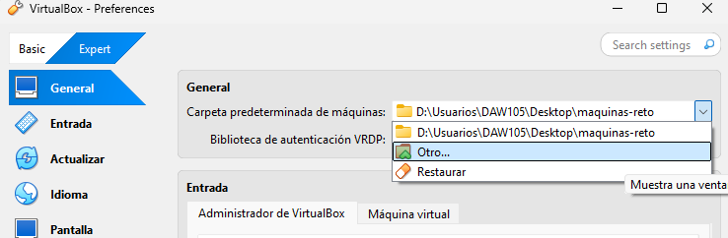

Creación de las máquinas:
En el menú principal de VirtualBox, seleccionar la opción Nueva.
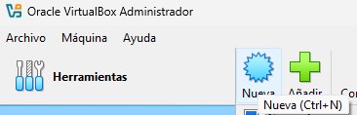
Seleccionar nombre, tipo de sistema y su versión.
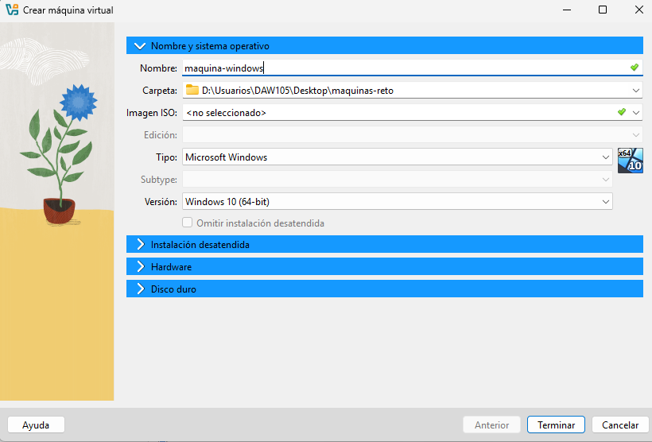
Ajustar memoria base, número de procesadores y tamaño del disco duro que se desee reservar para cada máquina, siempre con cuidado de que los parámetros no sean ni demasiado bajos ni demasiado altos, si son demasiado bajos la máquina no funcionará adecuadamente y si son demasiado altos consumirá demasiados recursos del sistema anfitrión.
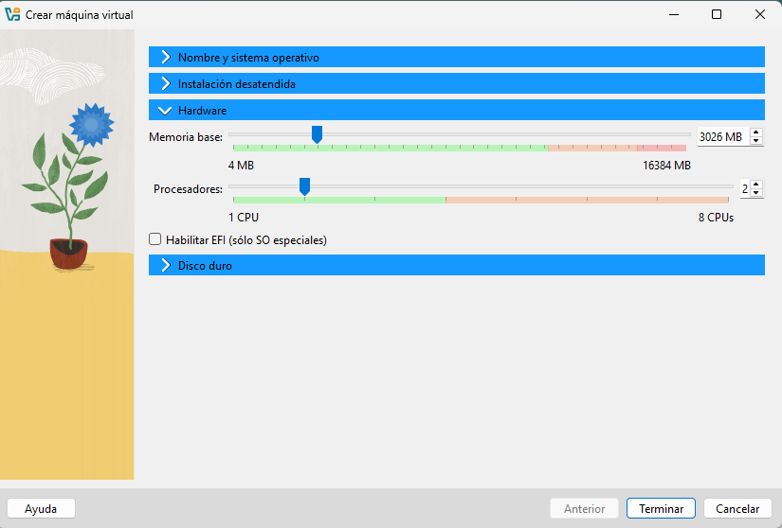
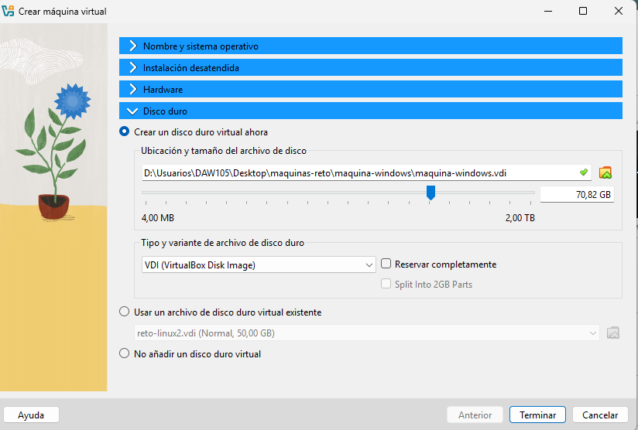
Se han creado las dos máquinas virtuales necesarias para el proyecto, una de Linux (Ubuntu Desktop 24.04.3 LTS) y otra de Windows (Windows 10)
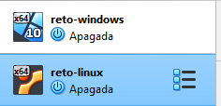

Ahora hay que instalar las ISOs, para ello hay que seleccionar una máquina a creada y luego la opción de Configuración.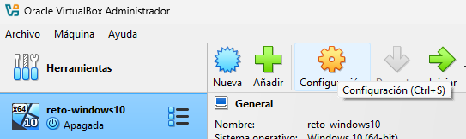
En el apartado de Almacenamiento, bajo Dispositivos, ha que seleccionar el icono de disco que dice Vacío.
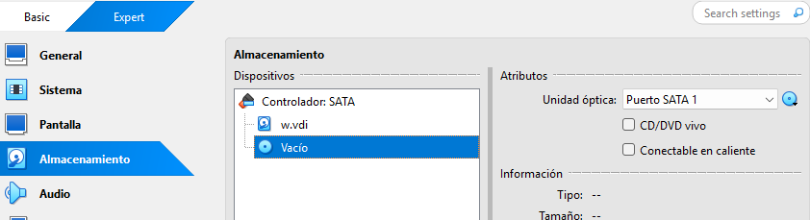
Ahora a la derecha, bajo Atributos, hay que seleccionar el icono de disco donde pone Unidad óptica y luego Choose a disk file, para seleccionar la ISO que queramos instalar.
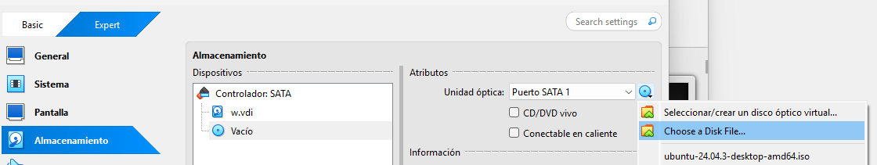

Con esto, ya están instaladas las ISOs necesarias y se pueden arrancar las máquinas.
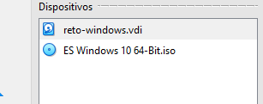
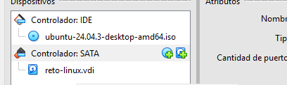

Se ha comprobado que las máquinas arrancan correctamente:

Máquina Windows 10
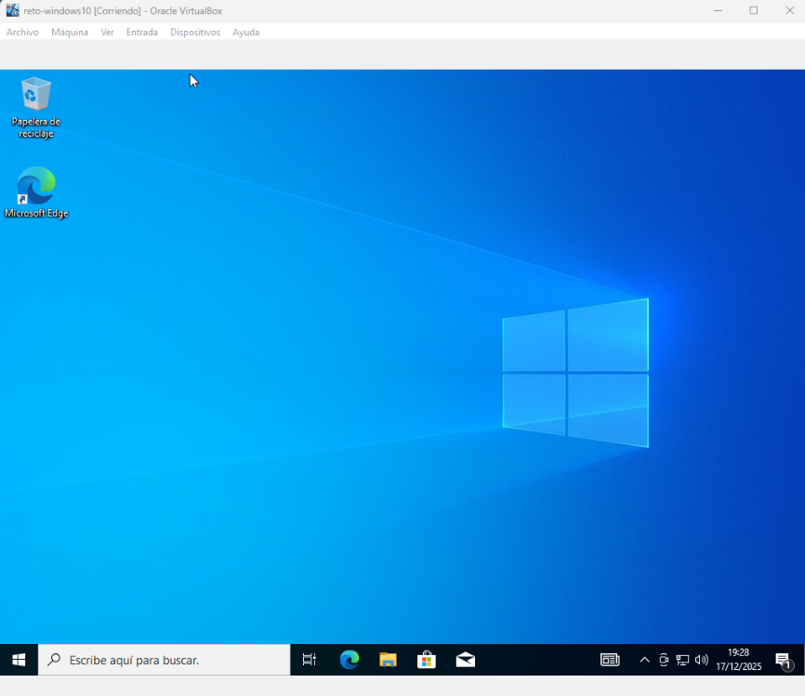
Máquina ubuntu
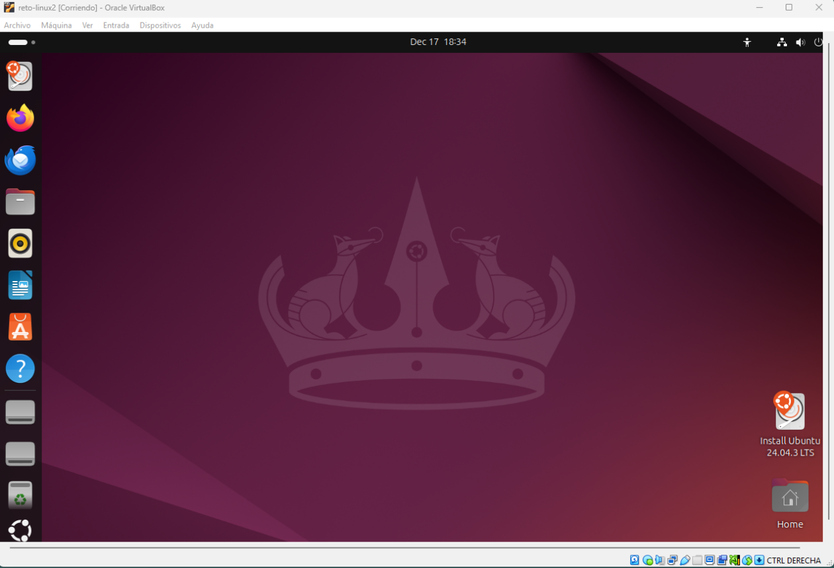

Instalación de software
Java (JDK)
Una vez en la página de Oracle https://www.oracle.com/es/java/technologies/downloads/ , hay que seleccionar la versión de JDK (Preferiblemente una que diga que es LTS o Long-Term Support), el sistema operativo para el que se está descargando y la manera de descarga, en este caso se selecciona instalador.
Cuando el ejecutable se haya descargado habrá que abrirlo y seguir la guía de instalación.
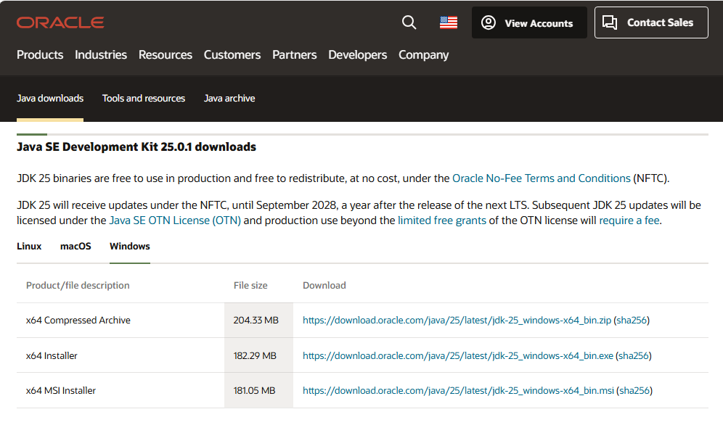

NetBeans
En la página de descarga, https://netbeans.apache.org/front/main/download/archive/ , hay que seleccionar la versión que se desea descargar, recomendado elegir la última versión que permite descargar un ejecutable, em este caso Apache NetBeans 25
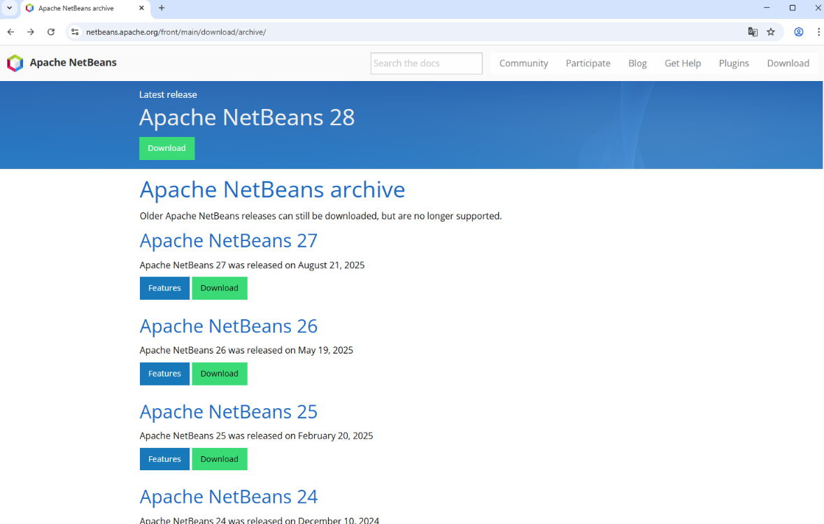
Una vez seleccionado, en el apartado Installers and Packages elegimos el ejecutable, Abrir el archivo descargado y seguir la guía de instalación, aceptar en todos los pasos.
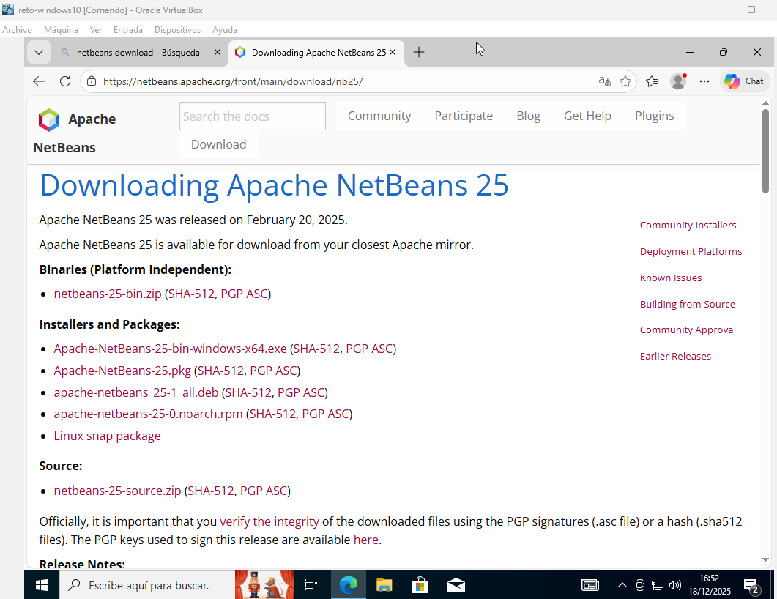

MariaDB
En la página de descarga, https://mariadb.org/download/?t=mariadb&p=mariadb&r=12.1.2&os=windows&cpu=x86_64&pkg=msi&mirror=raiolanetworks , seleccionar la versión, el sistema operativo y darle a descargar, después ejecutar el archivo descargado y seguir la guía de instalación.
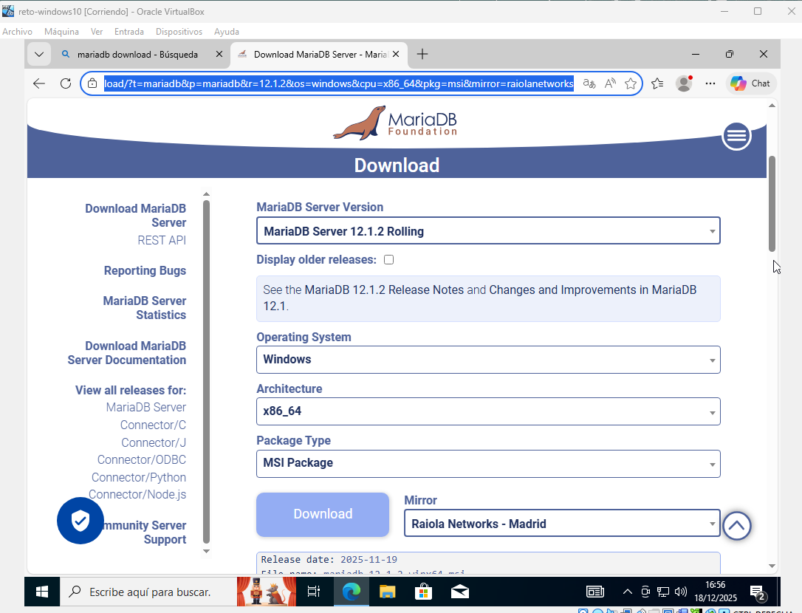
Navegador web
En las máquinas creadas ya vienen instalados un navegador en cada una, Google Edge en la de Windows y Firefox en la de Linux.

Cliente Git
En la página de descarga, https://git-scm.com/install/windows , seleccionar el sistema operativo y descargar la última versión, ejecutar el archivo descargado y seguir la guía de instalación.